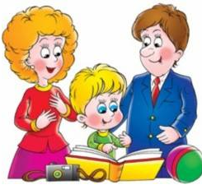
Рекомендации родителям по развитию внимания детей.
Данные методы не требуют специальной подготовки. Достаточно быть внимательными к детям и иметь время для занятий с ними.
- Развивать слуховое внимание с помощью дидактических игр.
- Часто менять формы деятельности.
- Использовать в совместной деятельности игры.
- Приучать проговаривать инструкцию игры несколько раз.
- Почаще наблюдать и обсуждать с детьми увиденное и услышанное.
- Учить сознательно направлять внимание на определенные предметы и явления.
- Учить управлять вниманием в соответствии с целью.
- Учить сосредотачиваться на известной деятельности, концентрировать свое внимание на ней, не отвлекаясь.
- Создавать средства-стимулы, которые будут организовывать внимание детей.
- Для развития внимания использовать игры с правилами и игры-драматизации.
Внимание можно и нужно развивать. Есть упражнения для развития внимания учащихся.
1. «Успевай-ка». Взрослый называет цифры, а ребенок, услышав условленную цифру например, 8, говорит «Стоп». Можно усложнить правила: «Стоп» говорить, если перед числом 8 назвали 7.
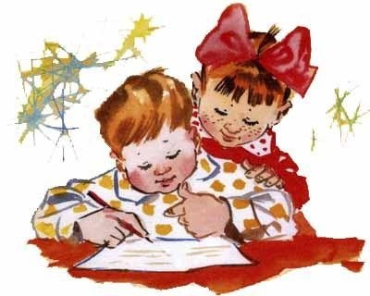
2. Переписать без ошибок зашифрованные слова, а затем расшифровать. Например: АВОРОК, АЛОКШ, КИНЕЧУ, АДОГОП, АЛКУК, ТЕЛОМАС, АНИШАМ, РОФОТЕВС, ЬЛИБОМОТВА.
3. Корректурная проба (тест Бурдона). Таблица букв, написанных в различном порядке. Надо быстро вычеркивать только определенные буквы.
4. Найти «спрятавшиеся» слова.
Упражнения:
А) на развитие концентрации внимания
Находить и вычеркивать определённые буквы в печатном тексте; “переплетенные нити”
Б) на увеличение объёма внимания и кратковременной памяти.
В) для тренировки распределения внимания:
Выполнение двух разноплановых заданий чтение текста и подсчет ударов карандаша по столу).
Г) на развитие навыка переключения внимания:
Работы с печатным текстом. Чередование правил подчеркивания и вычеркивания определенных букв.
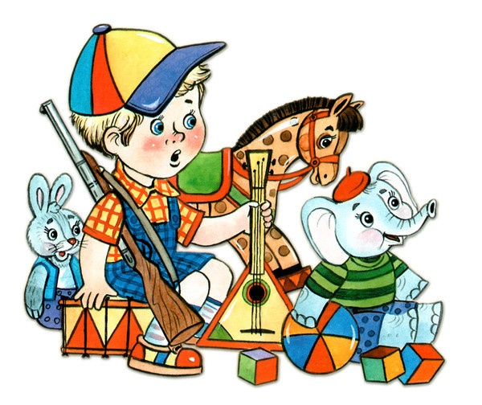
Игры и упражнения, способствующие развитию внимания дошкольников.
«Да и нет не говорите, черный с белым не носите».
Взрослый задает ребенку вопросы. Ребенок отвечает на них, но при этом не должен называть запрещенные цвета и не говорить «Да» и «Нет».
Игры – головоломки.
Загадки.
«Найди отличия».
«Найди два одинаковых предмета».
«Буди внимателен».
Выполнение гимнастических упражнений по словесной команде.
«Волшебное слово».
Взрослый показывает упражнения, а ребенок их повторяет только в том случае если взрослый говорит: «Пожалуйста».
«Где что было?»
Ребенок запоминает предметы, лежащие на столе; затем он отворачивается. Взрослый передвигает предметы; а ребенок указывает, что изменилось.
«Назови, что ты видишь».
Ребенок за 1 минуту должен назвать как можно больше предметов, находящихся вокруг него.
«Карлики и великаны».
Ребенок должен выслушать словесную инструкцию взрослого, не обращая внимания на его действия.
Память традиционно разделяют исходя из канала получения информации. Выделяют память зрительную, слуховую и так называемую моторную («память тела», память на движения). Чаще всего у человека преобладает тот или иной вид памяти, который развит лучше остальных.
Занимаясь развитием памяти ребенка, важно уделять внимание каждому из видов памяти, а не делать упор лишь на одном. Тогда ребенок, запоминая что-то, будет подключать сразу несколько каналов, и общий эффект будет несомненно выше.
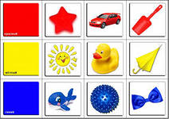
Самые простые приемы для развития зрительной памяти – игры с картинками и предметами.
Варианты возможны разные. Например, вы показываете ребенку 9 – 10 предметов/картинок, прячете их и просите назвать, либо убираете часть предметов и просите сказать, что пропало.
С ребенком постарше можно модифицировать игру, используя карточки со словами. Учитывайте, что согласно закону психологии, объем памяти составляет от 5 до 9 объектов.
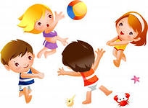
Слуховая память развивается при слушании и последующем пересказе текстов, с небольшой группой детей можно также играть в любимую всеми детьми игру «Чемодан». Классическая вариация этой игры такова: по кругу дети говорят фразу «Мы собираемся в поход и берем с собой…», называют какой-то предмет, следующий ребенок должен повторить сказанное и добавить еще свой предмет и так далее.
Моторная память развивается при обучении танцам, при выполнении различных игр на движение, где необходимо повторить что-то за ведущим.
Основные правила
• Развитие памяти ребенка должно обязательно идти через игру, интересные упражнения. По дороге из садика запоминать встретившихся собак, а дома всех их нарисовать, называть все деревья, встреченные на пути, в магазине посмотреть на два похожих товара, убрать их и вспомнить несколько отличий и так далее.
• Стойкие проблемы с запоминанием часто являются симптомами каких-либо других проблем. Например, при синдроме дефицита внимания с гиперактивностью ребенок плохо запоминает не потому, что у него плохая память, а потому, что не может сосредоточиться на материале.
Рекомендации для родителей и педагогов по развитию памяти детей.
- Развивать умение произвольно вызывать необходимые воспоминания.
- Обучать культуре запоминания.
- Учить вспоминать последовательность событий.
- Учить использовать при запоминании мнемотехнические приемы.
- Учить использовать образ как средство развития произвольной памяти.
- Учить повторять, осмысливать, связывать материал в целях запоминания, использовать связи при припоминании.
- Способствовать овладению умением использовать для запоминания вспомогательных средств.
Игры и упражнения для развития памяти.
«Запомни предметы».
Учить запоминать и воспроизводить информацию.
«Детектив».
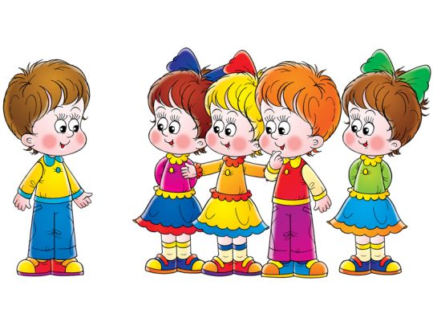
Развивать произвольное запоминание; ребенок в течении 15 минут рассматривает 15 картинок, после чего картинки убирают; ребенок должен назвать картинки которые он запомнил.
«Пирамида».
Развивать кратковременную механическую память. Взрослый называет ребенку сначала одно слово, ребенок должен сразу же его повторить; затем два слова, ребенок повторяет их; три слова, ребенок повторяет и т.д.
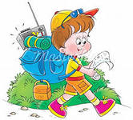
«Что ты видел в отпуске»?
Взрослый задает ребенку вопрос о происходящих в отпуске событиях.
«Следопыт».
Взрослый показывает ребенку игрушку и говорит, что сейчас спрячет ее в комнате; ребенок отворачивается; взрослый прячет игрушку; а ребенок должен ее найти.
«Что ты ел на обед»?
Ребенок должен перечислить все, что он ел на обед.
«Одежда».
Ребенок должен вспомнить, в каком порядке он надевал предметы одежды утром.
«Нарисуй такой же».
Ребенок рисует на листе бумаги какой-либо предмет; затем лист переворачивается и ребенок должен повторить свой рисунок.
«Я положил в мешок».
Взрослый на глазах ребенка кладет в мешок разные предметы; ребенок должен вспомнить, что лежит в мешке.
«Короткий рассказ».
Взрослый читает короткий рассказ; ребенок должен его повторить.
«Башня».
Ребенку показывают схематическое изображение башни, состоящее из множества геометрических фигур; ребенок должен запомнить эти фигуры и назвать их.
«Фигурка из палочек».
Взрослый выкладывает фигурку из палочек; ребенок запоминает ее и по памяти выкладывает такую же.
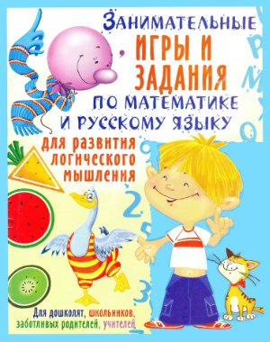
Развитие мышления – сложный и длительный процесс. Не один десяток лет человек оттачивает эту способность. Но чем раньше вы начнете развивать у своего ребенка логическое мышление (в виде игр и увлекательных заданий), тем больших успехов он сможет добиться в будущем. Итак, что значит «логически мыслить»? Уточним, что такое логическое мышление. Это умение анализировать, сравнивать, рассуждать и делать выводы.
Заметьте, все эти качества просто необходимы как взрослому человеку, так и первокласснику. Не владея ими, ребенок будет сталкиваться с трудностями в учебе (в частности, при решении задач), из-за чего его вера в свои силы и интерес к учебе могут сильно пошатнуться. Чтобы не допустить этого, стоит заниматься развитием логического мышления у детей задолго до их поступления в школу.
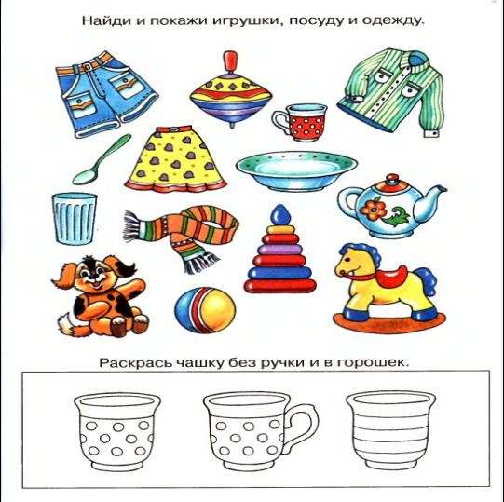
Рекомендации родителям по развитию логики и мышления у детей.
- Развивать умственные способности через овладение действиями замещения и наглядного моделирования в различных видах деятельности.
- Учить составлять группы из отдельных предметов.
- Учить выделять предметы по назначению и характерным признакам.
- Учить классифицировать предметы и обобщать их по характерным признакам или назначению.
- Учить понимать смысл литературного произведения; воспроизводить в правильной последовательности содержание текста с помощью вопросов.
- Учить сравнивать предметы.
- Учить соотносить схематическое изображение с реальными предметами.
- Развивать быстроту мышления через дидактические игры.
- Побуждать делать самостоятельные выводы.
- Учить отвечать на вопросы, делать умозаключения.
- Создавать сложноорганизованную среду, чтобы ребенок мог взаимодействовать с различными предметами.
- Способствовать осмыслению содержания жизненных ситуаций, подражанию и проигрыванию их с заменой одних объектов другими.
- Учить устанавливать причинно-следственные связи.
- Развивать мышление используя сказки, поговорки, метафоры, образные сравнения.
- Учить выделять и связывать те стороны ситуации, свойства предметов и явлений, которые существенны для решения поставленной задачи.
- Способствовать к переходу решения задач в уме.
Возраст до 3 лет
Малыши до 3 лет все воспринимают через действие. Поэтому любые логические задания должны быть наглядно-действенными.
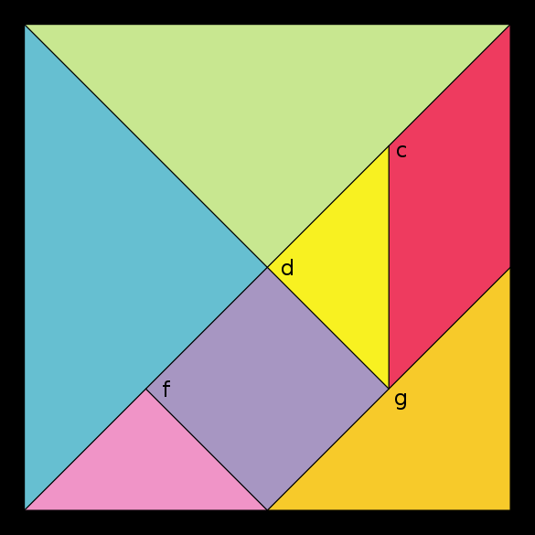
Наши действия. Трехлеткам предлагаем задания, в которых они сами должны произвести какое-то действие. Например, разложить предметы или игрушки по категориям, убрать лишнюю фигурку.
Примеры практических заданий:
Раздели предметы по группам – общая классификация (начинайте с двух групп, например, фрукты и посуда, добавляйте овощи, игрушки)
Рассортируй предметы или игрушки по признаку ( по цвету, по размеру, по материалу)
Составь целое из частей. Для начала разрежьте картонный квадрат на части и предложите ребенку собрать его. . Магазинные пазлы – тоже хорошие помощники в развитии логического мышления.
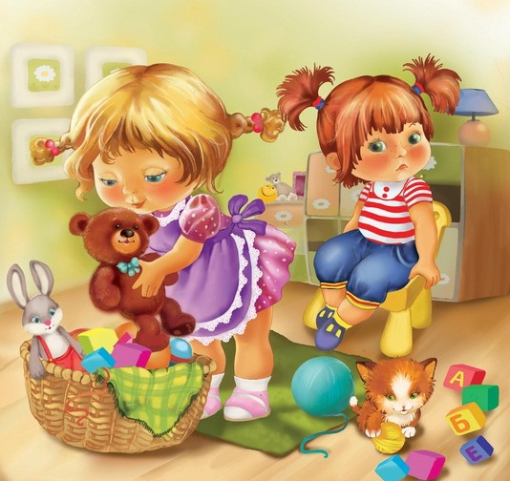
Возраст 4-5 лет
Детки в этом возрасте способны мыслить при помощи образов. Соответственно, задания для развития логики должны носить наглядно-образный характер.
Наши действия. Детки после 4-х лет лет могут переходить к образному восприятию, а значит, логические задачки должны быть в виде картинок или схем-рисунков, которые вы изображаете, объясняя условие задачки. Разнообразьте задания, стремясь, чтобы ребенок решал задания, самостоятельно подбирая возможные варианты решения. Когда ответ готов, попросите малыша объяснить, почему он именно так решил задание. Если ваш ученик ошибся, тактично предложите свой вариант решения, комментируя последовательно свои действия.
Примеры практических заданий:
Освоив задания предыдущего уровня (классификацию), можно переходить к поиску лишнего предмета или картинки, то есть того, который не соответствует остальной группе (среди овощей – фрукт, среди мебели – игрушка и так далее).
Изучение чередования или ритма. Сначала предлагайте малышу продолжить рисовать или выкладывать ряд (круг, квадрат, круг, квадрат или дерево, цветок, домик, дерево, цветок, домик). Когда ребенок уловит идею этих заданий, переходим к более сложному варианту игры. Просим малыша найти, какой фигуры не достает в ряду.
Разложи картинки по порядку (например: семя, росточек, цветок в бутоне, раскрывшийся цветок).
Загадки хорошо развивают образное и логическое мышление (читайте их ребенку и просите его придумывать загадки для вас).
Возраст 6 лет и старше
Ребенок, приближающийся к 6 годам, уже способен мыслить в уме, то есть воспринимает словесно-логические задания.
Наши действия. Постепенно предлагать решать устные задания, развивая способность решать задачки «в уме», отрываясь от изображений и образов.
Примеры практических заданий:
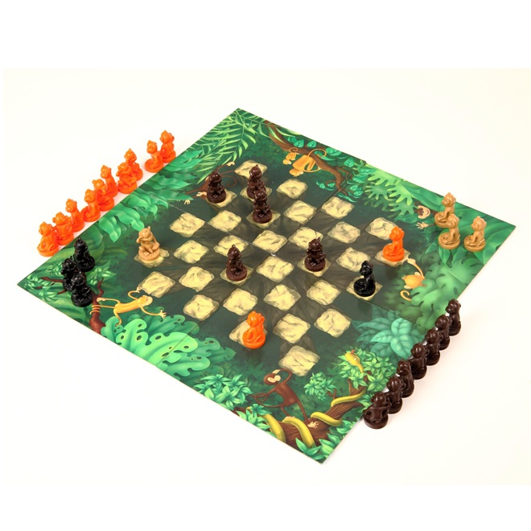
Добавь нужное слово. Есть множество вариантов таких заданий. Подбирайте антонимы: сухой – мокрый, высокий – ... (низкий). Предлагайте указать место жительства (собака – будка, птичка – гнездо, медведь – ... (берлога)) или род деятельности (учитель – учит, врач – лечит)
Заполнение различных таблиц также является хорошей тренировкой. Таблицы должны быть вначале не более чем на 9 ячеек, заполнять их можно фигурами в определенном порядке, ставя перед ребенком различные задачи.
Учите ребенка играть в шашки, шахматы и другие настольные игры, это отлично развивает логическое мышление.

